Департамент образования Белгородской области
Областное государственное автономное
профессиональное образовательное учреждение
«Яковлевский педагогический колледж»

БИБЛИОТЕКА КОЛЛЕДЖА
БЮЛЛЕТЕНЬ НОВЫХ ПОСТУПЛЕНИЙ № 2 2017 г.

№. п/п. | Автор, заглавие | Кол-во экз.
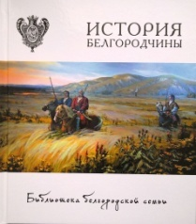 | История Белгородчины / Ю.В. Коннов, А.И. Папков, В. А. Сарапулкин и др.; Под общ. ред. В.В. Горошникова. – Рыбинск : Медиарост, 2015. – 116 с. : ил. – (Библиотека белгородской семьи) | 1
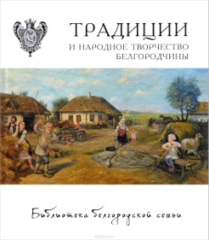 | Традиции и народное творчество Белгородчины / М.С. Жиров, О.Я. Жирова, Л.В. Якубенко и др. ; Под общ. ред. В.В. Горошникова. – Рыбинск : Медиарост, 2015. – 116 с. : ил. – (Библиотека белгородской семьи) | 1
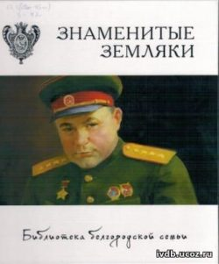 | Знаменитые земляки / А.А. Пчелинов-Образумов, А.А. Кривчиков, А.Н. Кряженков и др. ; Под общ. ред. В.В. Горошникова. – Рыбинск : Медиарост, 2015. – 120 с. : ил. – (Библиотека белгородской семьи) | 1
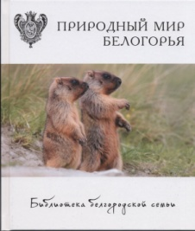 | Природный мир Белогорья / М.В. Арбузова, А.Ю. Соколов, М.Н. Цуриков и др. ; Под общ. ред. В.В. Горошникова, Ю.В. Маслова, А.А. Масловой. – Рыбинск : Медиарост, 2016. – 204 с. : ил. – (Библиотека белгородской семьи) | 1
 | Белогорье : краски неба и образы земли / Под общ. ред. В.В. Горошникова. – Рыбинск : Медиарост, 2015. – 164 с. : ил. – (Библиотека белгородской семьи) | 1
 | Белгородская область : Путеводитель. – Изд. 2-е, доп. – Белгород : Изд. Дом «Мир Белогорья», 2015. – 195 с. | 1
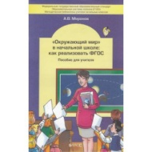 | Миронов А. В.  "Окружающий мир" в начальной школе: как реализовать ФГОС. Пособие для учителя / А.В. Миронов. – М. : Баласс, 2013. – 96 с. | 1
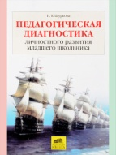 | Щуркова Н.Е.  Педагогическая диагностика личностного развития младшего школьника / Н. Е. Щуркова. – Москва: Ювента, 2013. – 144 с. | 1
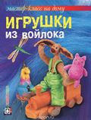 | Шинковская К. А.  Игрушки из войлока / К. А. Шинковская. – Москва : АСТ-ПРЕСС КНИГА, 2013. – 80 с. : ил. – (Мастер-класс на дому). | 1
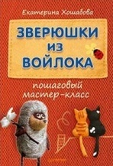 | Хошабова Е.  Зверюшки из войлока : пошаговый мастер-класс / Е. Хошабова. – Санкт-Петербург : Питер, 2013. – 32 с. : ил. | 1
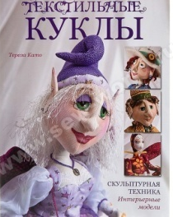 | Като Т.  Текстильные куклы. Скульптурная техника. Интерьерные модели / Като Тереза. Пер. с англ. У. Сапциной. – Москва : Контэнт, 2014. – 96 с. : цв. ил. | 1
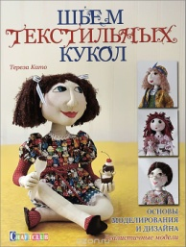 | Като Т.  Шьем текстильных кукол. Основы моделирования и дизайна. Реалистичные модели / Като Тереза. Пер. с англ. У. Сапциной. – Москва : Контэнт, 2015. – 112 с. | 1
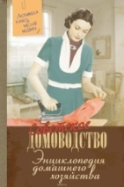 | Энциклопедия домашнего хозяйства. – Москва: АСТ, 2017. – 384 с. : ил. | 1
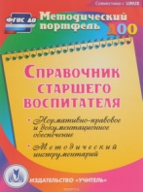 | Справочник старшего воспитателя / авт.-сост. Н.А. Кочетова [и др.]. – Волгоград : Учитель, 2015. – 301 с. | 1
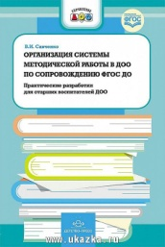 | Савченко В.И.  системы методической работы в ДОО по сопровождению ФГОС ДО / В. И. Савченко.– Санкт-Петербург: Детство-Пресс, 2016. – 192 с. | 1
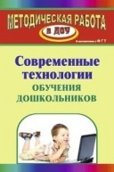 | Современные технологии образования дошкольников / авт.-сост. Е.В. Михеева. – Изд. 2-е, перераб. – Волгоград : Учитель, 2016. – 222 с. | 1
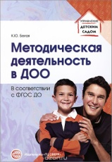 | Белая К.Ю.  Методическая деятельность в дошкольной организации / К. Ю. Белая. 2-е изд, испр. и дополн. – Москва : ТЦ Сфера, 2017. – 128 с. | 1
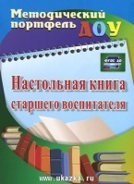 | Настольная книга старшего воспитателя / авт.-сост. Ю.А. Афонькина, З.Ф. Себрукович. – Волгоград : Учитель, 2015. – 153 с. | 1
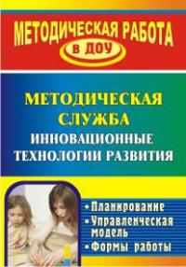 | Инновационные технологии в методической работе ДОУ : планирование, формы работы / авт.-сост. Л. В. Шмонина, О. И. Зайцева. – Волгоград : Учитель, 2014. – 215 с. | 1
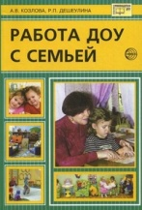 | Козлова А. В.  Работа ДОУ с семьей. Методические рекомендации / А.В. Козлова, Р.П. Дешеулина. – Москва : Сфера, 2010. – 112 с. | 1
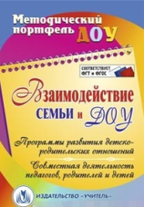 | Взаимодействие семьи и ДОО : программы развития детско-родительских отношений; совместная деятельность педагогов, родителей и детей. / Н. А. Кочетова, И.А. Жёлтикова, М.А.Тверетина. – Волгоград : Учитель, 2016. – 218 с. | 1
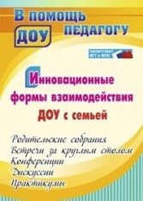 | Инновационные формы взаимодействия ДОУ с семьей: родительские собрания и конференции, дискуссии, практикумы, встречи за круглым столом / авт.-сост. Н.М. Сертакова. – Изд. 2-е, испр. – Волгоград :Учитель, 2015. – 203 с. | 1
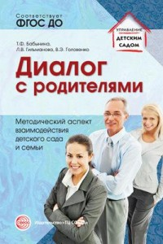 | Бабынина Т.Ф.  Диалог с родителями. Методический аспект взаимодействия детского сада и семьи. ФГОС / Т. Ф. Бабынина, Л. В. Гильманова, В. Э. Головенко. – Москва : ТЦ Сфера, 2016. – 128 с. | 1
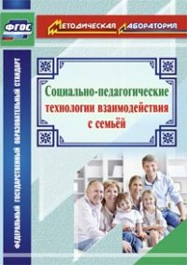 | Социально-педагогические технологии взаимодействия с семьей / авт.-сост. О.И. Витвар. – Волгоград : Учитель, 2016. – 142 с. | 1
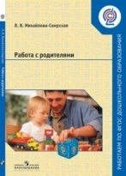 | Михайлова-Свирская Л. В.  Работа с родителями : пособие для педагогов ДОО / Л.В. Михайлова-Свирская. – 2-е изд. – М. : Просвещение, 2017. – 128 с. : ил. | 1
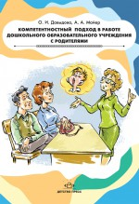 | Давыдова О. И.  Компетентностный подход в работе дошкольного образовательного учреждения с родителями / О. И. Давыдова, А.А. Майер. – СПб. : ООО «Издательство «Детство-Пресс», 2013. – 128 с. | 1
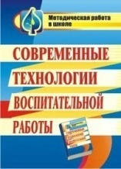 | Современные технологии воспитательной работы / авт.-сост. Т. В. Панафидина и др. – Волгоград : Учитель, 2009. – 233 с. | 1
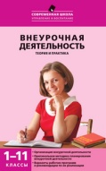 | Внеурочная деятельность : теория и практика. 1–11 классы / Сост. А. В. Енин. – 2-е изд. – М. : ВАКО, 2017. – 288 с. | 1
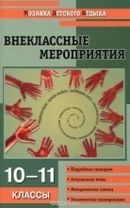 | Внеклассные мероприятия : 10-11 классы / Авт.-сост. Г. Г. Кулинич. – М. ВАКО, 2012. – 272 с. | 1
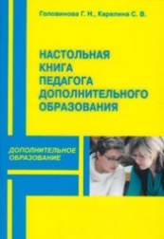 | Головинова Г.Н.  Настольная книга педагога дополнительного образования : справочник / Г.Н. Головинова, С.В. Карелина. – Москва : Перспектива, 2014. – 232 с. | 1
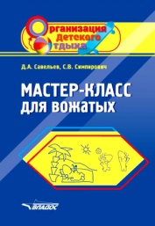 | Савельев Д.А.  Мастер-класс для вожатых : Пособие для педагогов дополнительного образования / Д.А. Савельев, С.В. Симпирович. – М. : Гуманитарный изд. Центр ВЛАДОС, 2015. – 127 с. | 1
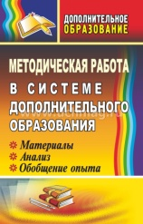 | Методическая работа в системе дополнительного образования : материалы, анализ, обобщение опыта / авт.-сост. М.В. Кайгородцева. – Волгоград : Учитель, 2009. – 377 с. | 2
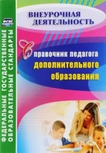 | Малыхина Л.Б.  Справочник педагога дополнительного образования. ФГОС/ Л. Б. Малыхина. – Волгоград : Учитель, 2016. – 239 с. | 1
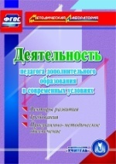 | Малыхина Л.Б.  Деятельность педагога дополнительного образования в современных условиях. Компакт-диск для компьютера: Векторы развития. Требования. Программно-методическое обеспечение. ФГОС/ Л. Б. Малыхина. – Волгоград : Учитель, 2017. (CD-ROM.) | 1
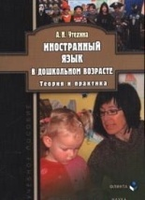 | Утехина А.Н.  Иностранный язык в дошкольном возрасте: теория и практика: учебное пособие / Утехина А.Н. – 3-е изд. – Москва : Флинта, 2013. – 186 с. | 1
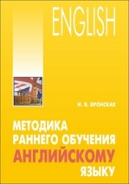 | Вронская И. В.  Методика раннего обучения английскому языку / И. В. Вронская. – Санкт-Петербург : КАРО, 2015. – 336 с. | 12
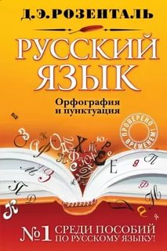 | Розенталь Д.Э.  Русский язык. Орфография и пунктуация / Д.Э. Розенталь. – Москва :Эксмо, 2017. – 288 с. | 15
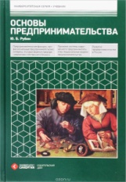 | Рубин Ю. Б.  Основы предпринимательства / Ю. Б. Рубин. – Москва : Московский финансово-промышл. ун-т «Синергия», 2016. – 464 с. | 1
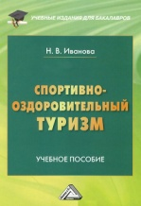 | Иванова Н. В.  Спортивно-оздоровительный туризм : Учеб. пособие для бакалавров / Н. В. Иванова. – М. : Дашков и К°, 2018. – 256 с. | 4
 | Смирнова Е. О.  Общение дошкольников со взрослыми и сверстниками: Учебное пособие. / Е. О. Смирнова. – Москва :Мозаика-Синтез, 2012. – 192 с. | 1
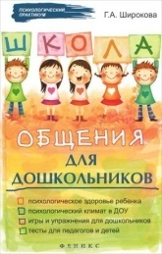 | Широкова Г.А.  Школа общения для дошкольников / Г.А. Широкова. – Ростов-на-Дону : Феникс, 2012. – 287 с. | 1
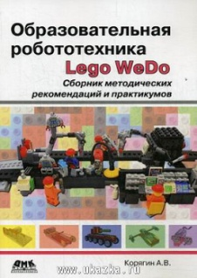 | Корягин А. В.  Образовательная робототехника (LegoWeDo). Сборник методических рекомендаций и практикумов / А. В. Корягин. – Москва : ДМК Пресс, 2016. – 254 с. : ил. | 1
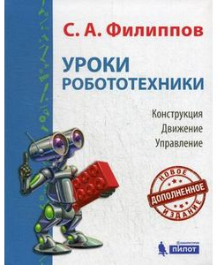 | Филиппов С. А  Уроки робототехники. Конструкция. Движение. Управление. Учебное пособие / С.А. Филиппов. – М.: Лаборатория знаний, 2017. – 176 с. : ил. | 1
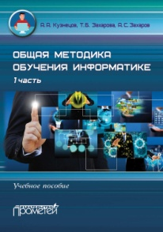 | Кузнецов А. А.  Общая методика обучения информатике. Учеб. пособие для студентов педагогич. вузов. I часть. / А. А. Кузнецов, Т. Б. Захарова , А. С. Захаров. – Москва : Прометей, 2016. – 300 с. | 1
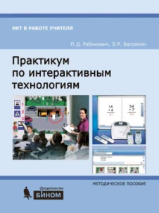 | Рабинович П. Д.  Практикум по интерактивным технологиям : метод. пособие / П. Д. Рабинович, Э. Р. Баграмян. – 3-е изд. – М. : БИНОМ. Лаборатория знаний, 2017. – 96 с. : ил. – (ИКТ в работе учителя). | 1
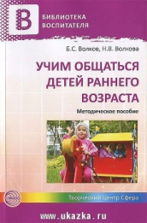 | Волков Б. С.  Учим общаться детей раннего возраста. Метод. пособие / Б. С. Волков, Н. В. Волкова. – Москва : ТЦ Сфера, 2013. – 128 с. | 1
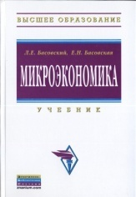 | Басовский Л. Е.  Микроэкономика : Учебник / Л. Е. Басовский, Е. Н. Басовская. – Москва : ИНФРА-М, 2015. – 224 с. | 1
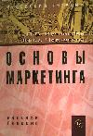 | Кузнецова Л. В.  Основы маркетинга : Учеб. пособие / Л. В. Кузнецова, Ю.Ю. Черкасова. – Москва : Вузовский учебник : ИНФРА-М, 2015. – 139 с. | 1
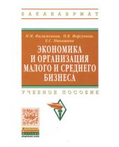 | Филимонова Н. М.  Экономика и организация малого и среднего бизнеса : Учеб. пособие / Н. М. Филимонова, Н. В. Моргунова, Е. С. Ловкова. – 2-е изд., доп. – Москва : ИНФРА-М, 2015. – 222 с. | 1
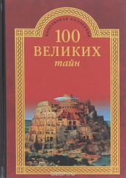 | Низовский А. Ю.  00 великих тайн / А. Ю. Низовский, Н. Н. Непомнящий. – Москва : Вече, 2014. – 320 с. | 1
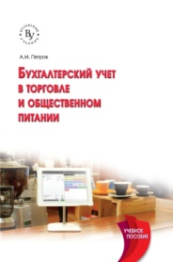 | Петров А. М.  Бухгалтерский учет в торговле и общественном питании: учеб. пособие / А. М. Петров. – 2- изд., испр. и доп. - М.: Вузовский учебник : ИНФРА-М, 2017. – 348 с. | 1
Итого |  | 80

